카테고리 04. DMZ의 사람들 | 세부 주제 4-4. 사라진 마을들

콘텐츠 개요
항목 | 내용
자료 구성 | 4개 소스(실향민 일기 / 보도자료 / 사진 / 구술 채록)

빈칸 정답표
빈칸 | 정답 | 소속 자료 | 정답 출처 | 출처 근거
[A] | 그네 | 자료 A(일기) | 자료 D(구술 보강 단락) | 자료 D: "사월 초파일이면 느티나무에 그네를 매놓고 뛰었지. 갈현리는 나무 그네, 두현리는 땅 그네였어" (1차 출처: 통일부·강원대 「DMZ 마을 이야기」 권오현 단오 그네 채록 변용)
[B] | 400 | 자료 B(보도자료) | 자료 C | 자료 C 캡션2 "약 400개가 있었다는 마을들"
[C] | 두일장거리 | 자료 C(사진 캡션) | 자료 A(일기) | 자료 A P15: "두일장거리 장날에 다시 나간다. 전쟁 전에는 장날마다 두현리 아이들을 만났다."
[D] | 고향 | 자료 D (구술 보강 단락) | 자료 A(일기) | 자료 A P8: "어릴 적 할아버지가 몇 번이고 내게 '내 고향이 저 너머 개성'이라고 말했던 그 땅" / 자료 D P45: "지금은 못 가지만 거기가 내 [D]이야. 새덤불"

자료 A: 갈현리 소년의 일기
출처: 권오현 구술 기반 일기 형식 재구성
참고: 「DMZ 마을 이야기」(통일부·강원대 DMZ접경지역연구소, 2024)
10월 ○일, 흐림
며칠 있으면 마을을 떠나야 한다. 전쟁이 가까이까지 내려왔다고, 어른들이 남쪽으로 피난을 가야 한다고 했다. 짐을 싸면서도 도무지 실감이 나지 않는다. 나는 14년 동안 연천 백학면 갈현리 새덤불에서 자랐다. 아버지는 "봄이 되면 돌아올 수 있을 거다" 하셨다. 나도 그렇게 믿는다. 전쟁이 그렇게 오래갈 리 없다.
[내년 봄에 돌아오면 할 일]
- 다락터 작은할아버지 댁에 가서 늦은 새해 인사를 드린다. 안동 권씨가 쉰 집 넘게 모여 사는 마을이라 벌말까지 돌면 하루가 모자라다.
- 오고미 파평 윤씨 할머니께도 들른다. 어머니께 해마다 묵은 장을 나눠주시던 분이다.
- 아버지와 논에 물을 대고 모내기를 한다. 올해 심지 못한 논이 자꾸 눈에 밟힌다.
- 사월 초파일, 느티나무에 [A]를 매고 탄다. 장고개 너머 두현리 아이들과 [A] 솜씨를 견준다. 두현리는 땅[A], 우리는 나무[A]라 모양이 서로 다르다.
- 칠석날 호미씻이. 동네 농기패가 박록굴부터 상아재, 벌말까지 집집이 풍물을 치고 돌 때 나도 뒤따라간다.
- 두일장거리 장날에 다시 나간다. 전쟁 전에는 장날마다 두현리 아이들을 만났다.

자료 B: 보도자료
출처: 통일부 보도자료 「디엠지 메타버스 서비스 개시」(2022. 3. 31.)

통일부 보도자료 2022년 3월 31일
[보도자료] 정부 최초 3D 메타버스 플랫폼 '디엠지(DMZ) 유니버스' 서비스 개시
통일부는 3월 31일 정부 최초의 3차원(3D) 대국민 메타버스 플랫폼 '유니버스(universe.go.kr)'에서 '디엠지 사라진 마을' 서비스를 개시한다고 밝혔다.
이번 서비스는 한국전쟁 이전 DMZ 내에 존재했던 약 [B]여 개 마을 가운데 일부를 가상 공간으로 복원한 것이다. 통일부는 해당 지역의 문헌을 분석해 마을의 위치와 특성을 파악했으며, 현지 방문과 생존 주민 면담으로 내용을 확인했다. 면담에는 대부분 90세가 넘은 실향민 24명이 참여했다.
우선 구현된 마을은 연천군 고랑포리·항동리, 철원군 외촌리·유정리, 양구군 문등리, 고성군 대강리·사비리 등 규모가 있는 마을부터다. 이용자는 아바타를 꾸며 6·25전쟁 이전의 마을을 거닐며 5개 공간, 15개 미션을 통해 당시 지역 문화와 주민 생활을 체험할 수 있다.
유니버스는 회원 가입 없이 누구나 접속 가능하며, 크롬·엣지 브라우저에 최적화되어 있다. 통일부 관계자는 "앞으로 조사 범위를 확대해 더 많은 사라진 마을을 가상 공간에서 되살릴 계획"이라고 밝혔다.

자료 C: 기억 속의 마을, 그리고 오늘
출처: 통일부·강원대 DMZ접경지역연구소, 「DMZ 마을 이야기」, 2024

사진 1: 권오현이 그린 갈현리 약도
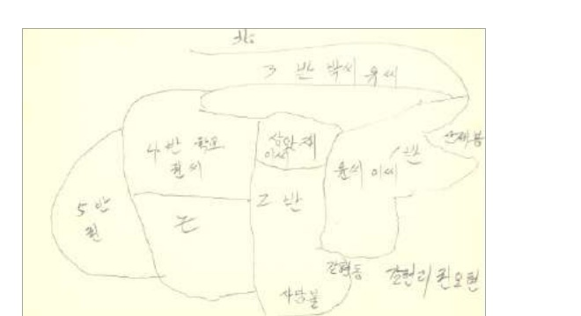
[캡션] 연천 백학면 갈현리 실향민 권오현(90세)이 70여 년 전의 기억을 더듬어 직접 그린 갈현리 약도. 1반 오고미부터 5반 벌말까지 다섯 개 자연마을과 새덤불 일대가 표시되어 있다.
사진 출처: 「DMZ 마을 이야기」(통일부·강원대 DMZ접경지역연구소, 2024), 13쪽

사진 2: 두일장거리 2023년 현재 모습
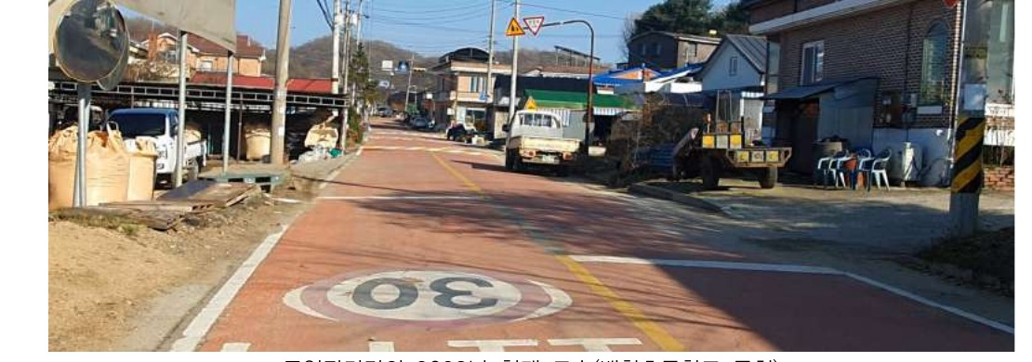
[캡션] 갈현리·두현리 사람들이 장고개를 넘어 다다르던 [C]. 장날마다 양쪽 마을 사람들이 모여들던 장터는 이제 한적한 거리가 되었다. 한국전쟁 이전 DMZ 일원에 약 400개가 있었다는 마을들은 이제 대부분 사라졌고, 실향민의 구술과 약도만이 그 풍경을 증언한다.
사진 출처: 「DMZ 마을 이야기」(통일부·강원대 DMZ접경지역연구소, 2024), 27쪽 (백학초등학교 근처)

자료 D: 갈현리와 두현리 — 채록 발췌
출처: 통일부·강원대 DMZ접경지역연구소, 「DMZ 마을 이야기」, 2024
채록: 권오현(남·90세, 갈현리 새덤불 출신), 윤창중(남·91세, 샛골 출신, 1935년 2월 10일생)

[권오현 구술]
"아 큰 마을부터 먼저 말씀드리자면. 조끄만 거, 쪼끄만 동네다, 우리 집은 다섯밖에 없어요. 그러다가 큰 동네를 말씀드린다면 1반이 있었어요. 1반은 파평 윤씨가 주로 많이 사시고, 또 박씨들이 조금 사시고 그렇게 살고. 우리 2반에는 권씨하고 박씨하고 윤씨 이렇게 살고. 또 그다음에 3반에는 박씨하고 서씨가 사셨고. 4반이 있었는데, 4반에는 주로 다락터라는 데인데, 거기는 권서방 네가. 전 반이 권서방 네예요. 근데 한 50집 사는 게 권서방 네예요. 그다음 번에 벌말이라고 있어, 이거는 5반이야. 응. 거기도 권서방 네가 한 50집 넘게 살고. 권씨 촌이야. 장고개 너머 이웃 마을 두현리에도 마을이 다섯 개는 있었어.
"사월 초파일이면 느티나무에 그네를 매놓고 뛰었지. 갈현리는 나무 그네, 두현리는 땅 그네였어. 모양도 솜씨도 서로 달랐어. 지금은 못 가지만 거기가 내 [D]이야. 새덤불."

